Государственное профессиональное образовательное учреждение
Ярославской области
РЫБИНСКИЙ ПОЛИГРАФИЧЕСКИЙ КОЛЛЕДЖ

Обобщение опыта практического применения
"облачных технологий"
в среднем профессиональном образовании

Автор: ГЕРАСИМОВА Татьяна Львовна,
преподаватель спецдисциплин

г.Рыбинск, 2020г.

1 Облачные технологии
Облачные технологии – это возможность иметь доступ к необходимой информации при помощи обычного браузера, где компьютерные ресурсы предоставляются пользователю как Интернет-сервис. Используя облачные хранилища, где дается возможность работать над документом одновременно нескольким пользователям, получившим доступ к документу: просматривать, комментировать, редактировать можно тем, у кого есть ссылка на данный документ, (рис.1).
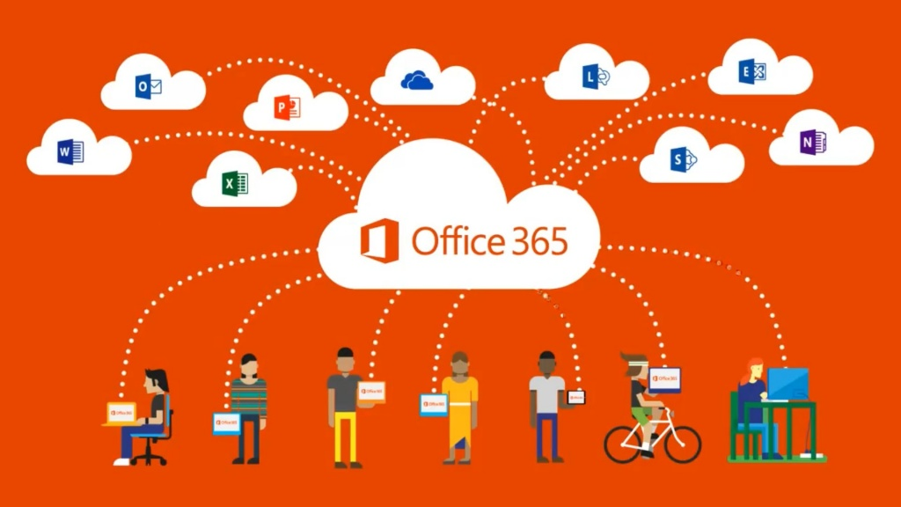
Рисунок 1 – Совместная деятельность на «облаке»
На рисунке 2 представлены одни из популярных облачных хранилищ, которые позволяют воспользоваться бесплатно дополнительным резервом памяти. На Яндекс Диске имеется 10 ГБ памяти, на Гугл Диске - 15 ГБ, на Мейл Диске 25 ГБ. При работе над документами, таблицами и презентациями вместе с другими пользователями, облачное хранилище позволяет создавать, просматривать и совместно редактировать файлы без копирования и пересылки документов.
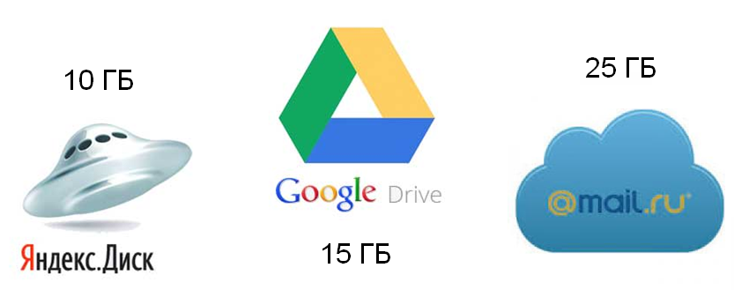
Рисунок 2 – Популярные облачные хранилища

2 Виды приложений Google и их практическое применение:
- Документы Google. Данный сервис позволяет документы загружать и создавать, хранить, просматривать, совместно редактировать их с любого компьютера дистанционно, (рис.3).
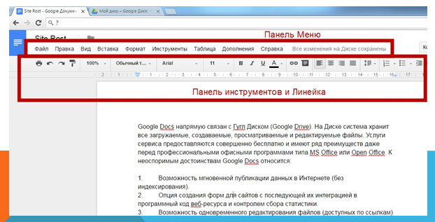
Рисунок 3 – Интерфейс приложения «Документы Google»
Примерами совместной работы над общими документами:
- составление плана работы;
- ведомость успеваемости (электронный журнал);
- социальный паспорт студентов;
- другое.

- Таблицы Google можно использовать при составлении различных отчётов, диаграмм, опросов, анкет, таблиц-продвижения по изучаемому курсу, таблица-рефлексия и т.п. Основным достоинством является – возможность редактировать их совместно, и публиковать на сайте.
Пример таблицы-продвижения по курсу «Инженерная графика» на заочном отделении представлен на рисунке 4.
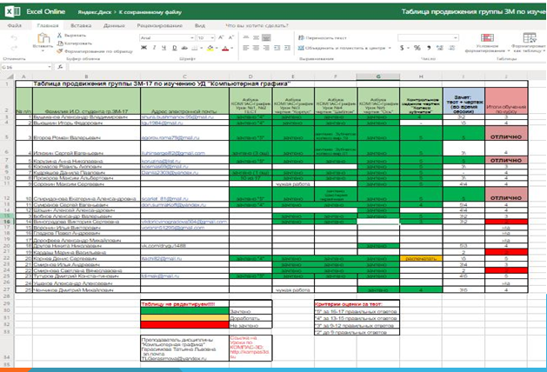
Рисунок 4 – Пример таблицы-продвижения по курсу

- Форма Google. Данная платформа позволяет создавать тесты, анкеты, опросы, викторины, которые можно использовать при осуществлении дистанционного обучения.

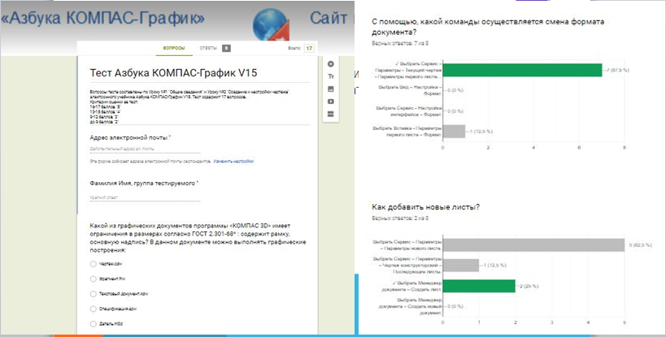
Рисунок 5 – Пример теста по «Компьютерной графике»
и диагностики его выполнения

- Календарь Google можно использовать для планирования и организации, установки сроков сдачи заданий, организации встреч с коллегами и родителями, составления расписания (рис.6). Напоминание о запланированном в календаре мероприятии приходит сообщением на электронную почту.
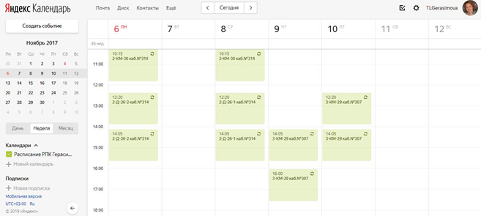
Рисунок 6 – Расписание учебных занятий

- Презентация Google.
В данном документе возможно создавать презентации, редактировать их в совместном доступе.
Примеры применения в образовательном процессе:
- создание коллективных презентаций при осуществлении проектной и исследовательской деятельности;
- дистанционное обучение на заочном отделении;
- для обсуждения актуальных тем и анализа совместной деятельности с группой (классное руководство);
- другое.

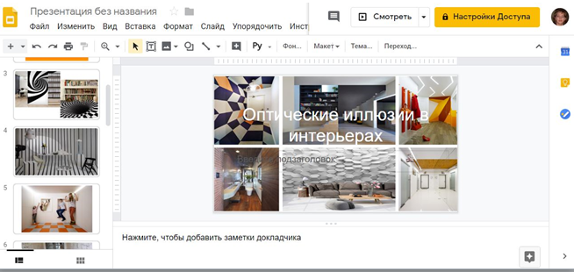
Рисунок 7 – Презентация по УД «Эргономика»
- Класс Google это бесплатный сервис дистанционного обучения, который упрощает диалог обучающихся и преподавателей. Данный сервис позволяет организовать учебный процесс на расстоянии.
Это платформа, позволяющая организовать индивидуальную траекторию обучения для каждого студента и осуществлять контроль знаний. Мною созданы Google классы для организации обучающего курса по учебным дисциплинам для очной и заочной формы обучения, (рис.7).

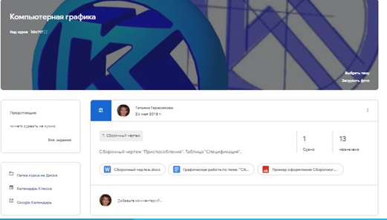
Рисунок 7 – Интерфейс платформы «Класс Google»

